Приложение № 7
к решению Совета депутатов
г.Полярные Зори
от_________________№_____

Внесение изменений в Правила землепользования и застройки муниципального образования  город Полярные Зори с подведомственной территорией  КАРТА ГРАДОСТРОИТЕЛЬНОГО ЗОНИРОВАНИЯ  (Фрагмент № 3)  Населенный пункт Африканда |  | 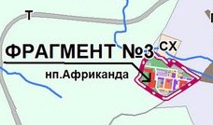
Изменить территориальную зону Ж-2 (зона застройки многоквартирными жилыми домами средней этажности) на территориальную зону Ж-4 (зона застройки индивидуальными жилыми домами) в отношении земельного участка с кадастровым № 51:29:0020103:20 (площадью 651 кв.м.), расположенную: Мурманская область, н.п.Африканда, ул. Ленина, на земельном участке расположено здание № 10.
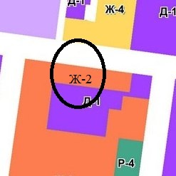 |  | 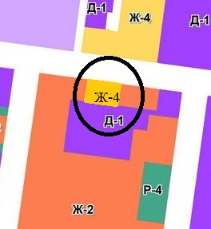
Фрагмент карты градостроительного зонирования до внесения изменений – существующая ситуация |  | Фрагмент карты градостроительного зонирования после внесения изменений
УСЛОВНЫЕ ОБОЗНАЧЕНИЯ:
Ж-2 | - Зона застройки многоквартирными жилыми домами средней этажности
Ж-4 | - Зона застройки индивидуальными жилыми домами

